Temat: Zabawy karnawałowe
Data: 22.01.2021 r.
Grupa: Biedronki 5-latki
Cele:
Dziecko:
- wypowiada się na określony temat IV.5
- weryfikuje posiadaną wiedzę IV.2
- wyraża ekspresję twórczą IV.11

1. Karnawałowy bal – rozmowa z ilustracją
Proszę popatrz na poniższą ilustrację przedstawiającą karnawałowy bal. Powiedz jakie stroje mają dzieci, jak wygląda sala, jakie rekwizyty są na ilustracji. Opowiedz o balu, na którym już byłeś.

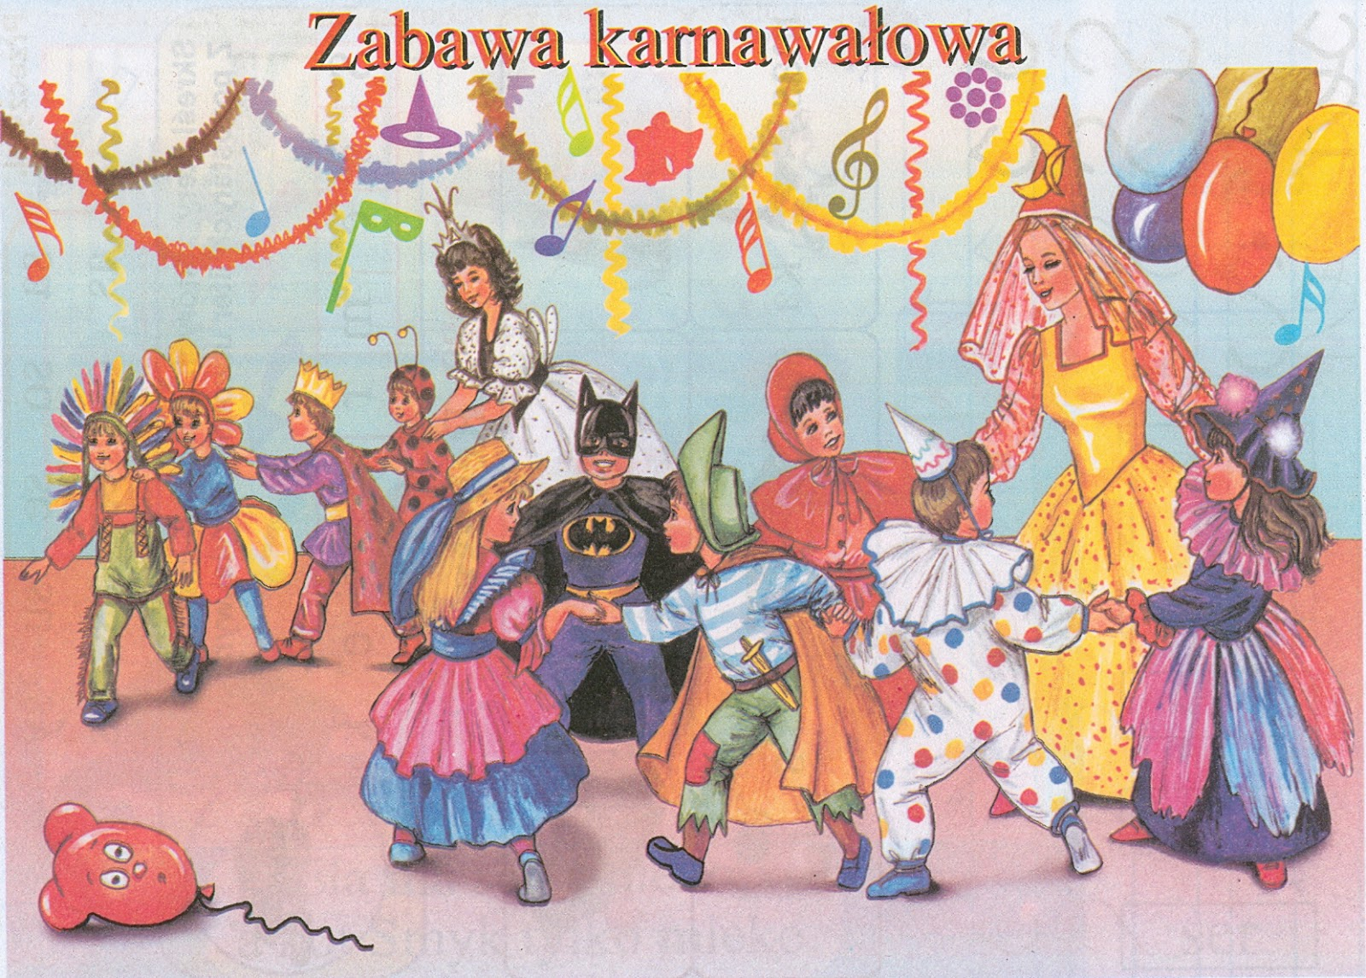

2. Kostium na bal – zabawa dydaktyczna

Podczas zabawy karnawałowej dzieci w przedszkolu przychodzą różnych kostiumach. Przypomnij sobie za co/ za kogo byłeś przebrany w zeszłym roku podczas balu karnawałowego. Następnie spróbuj wymyślić przebranie zgodnie z poleceniem.

Polecenia:
Przebranie za owada…
Przebranie dla dziewczynki…
Przebranie za bohatera z bajki…
Przebranie dla chłopca…
Przebranie w kolorze zielonym…
Przebranie na literę „k”…

3. Maska na bal – praca plastyczna

Podczas balu karnawałowego niektóre osoby zakładają maski. Przyjrzyj się zdjęciom przedstawiającym różne maski karnawałowe, a następnie zaprojektuj własną maskę.
